Консультация для родителей «Сказкотерапия в работе с детьми раннего возраста»
Подготовила воспитатель
первой младшей группы №7
Мирошниченко Марина Александровна

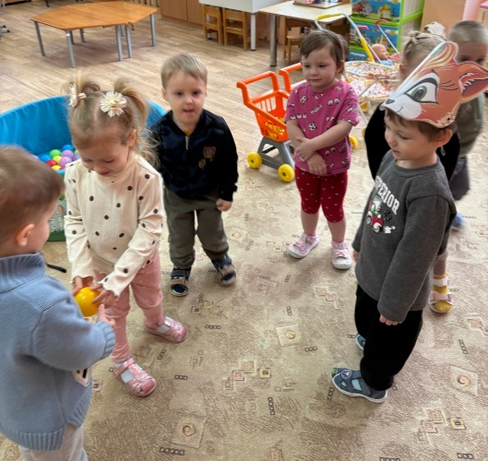
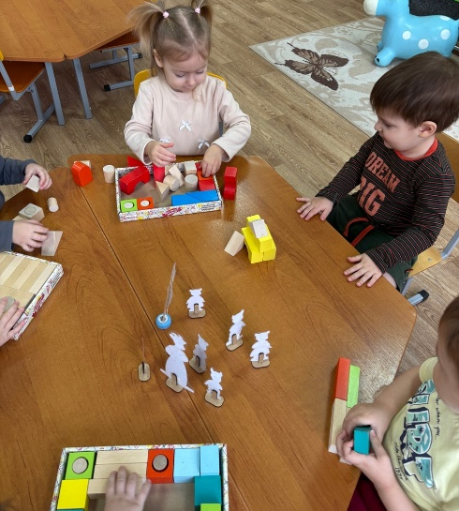
В современном мире все чаще живое общение детям заменяет компьютер и телевидение, вследствие чего неуклонно увеличивается количество детей с несформированной связной речью, с перепутанными понятиями добра и зла, различными фобиями и неустойчивой психикой. Это и есть проблемы детей раннего возраста, впервые перешагнувших порог дошкольного учреждения. И для них это не только большое здание, но и новый непонятный мир, где некоторое время ребенок находится без самых дорогих ему людей - родителей. Довольно часто поступление ребенка в детский сад сопряжено с тяжелыми переживаниями детей и самих родителей, сопровождается изменением поведенческих реакций дошкольника и даже заболеваниями. Ведь адаптация — это сложный процесс приспособления организма. Поэтому мы в своей работе используем метод сказкотерапии, которая является эффективной педагогической практикой в работе с детьми раннего возраста, особенно в период адаптации. Именно сказка знакомит детей с неизменными во все времена эталонами добра и зла, причем не в назидательной форме, а так, что малыш сам понимает, что хорошо, а что плохо. Кроме того, сказки развивают воображение маленького человека, учат его фантазировать. А ведь детские фантазии —необходимое условие полноценного развития личности ребенка, залог его душевного благополучия.
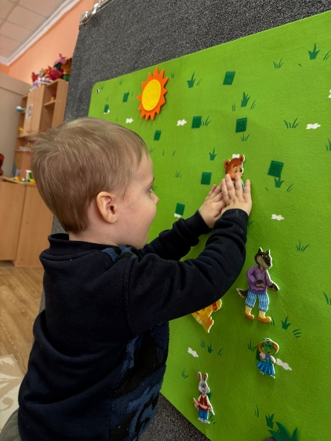
В обычном общении ребёнок привыкает пользоваться лишь небольшим объёмом слов, интонаций и выражений. В такой ситуации объём используемых слов и выражений быстро беднеет, делая интеллект и речь ребёнка маловыразительным и скучным. Напротив, во время сказкотерапии ребёнок, подражая героям, часто пользуется яркими красивыми речевыми оборотами. Это даёт прекрасную возможность овладеть родной речью.
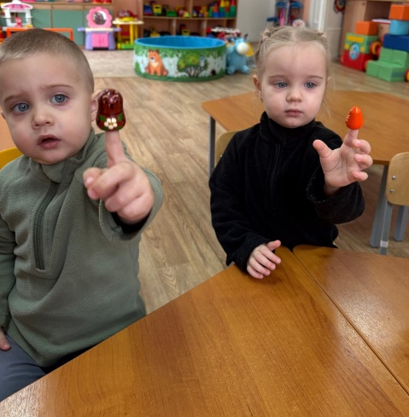
В мир сказок ребенок вступает в самом раннем возрасте, как только начинает говорить. Сказка есть в каждом доме. Сказкотерапия не имеет возрастных ограничений. Данный метод при работе с малышами выполняет несколько основных функций: развлекательную, обучающую и успокаивающую. Его воздействие на детей часто оказывается более эффективным, чем просьбы родителей. Сказки обязательно должны подходить ребенку по возрасту. В два года ребенок может удерживать в памяти просты действия сказочных персонажей, у детей появляется интерес к сказке. Желательно, чтобы сказки были простые и сюжетные. Например, сказки «Теремок», «Колобок», «Репка» - очень простые и доступные для понимания и восприятия сюжетного процесса малышами раннего возраста.
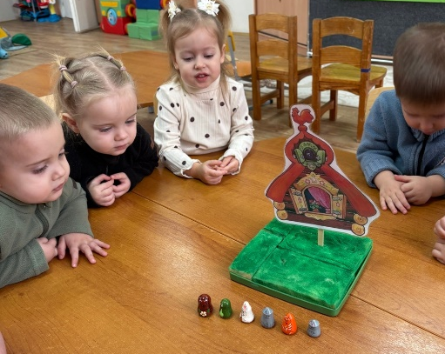
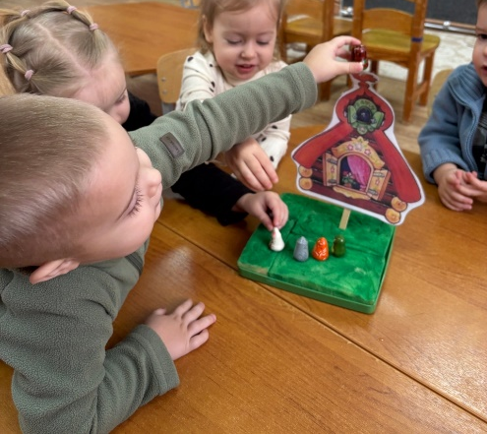
Уже в группе ясельного возраста дети с помощью воспитателя разыгрывают народные песенки, потешки. Мир сказки детям ясельного возраста близок: первые сказки им читают мама и папа, бабушки и дедушки. Детская сказка – это общение с малышом на понятном ему языке, это первые безопасные уроки жизни. С помощью сказок родители передают ребенку ценности и убеждения, обычаи и способы поведения. Сказки развивают память и внимание. Они дают ребенку чувство психологической защищенности, так как имеют в своём сюжете доброту, мудрость, что дает ребенку положительный эмоциональный настрой, снимает напряжение и тревогу.

